Кто должен подписывать характеристику гендиректору
Ваша коллега обратилась за помощью в телеграм-канал журнала «Главбух». Знакомому директору понадобилась характеристика с места работы в суд. Но в компании он единственный сотрудник, и он же учредитель этой организации. Получается, он должен написать характеристику сам на себя и сам же подписать ее?
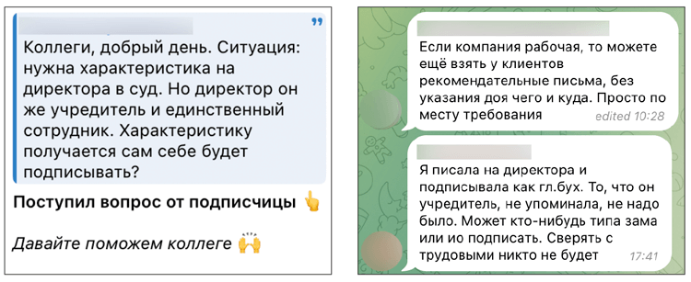
В законе нет ограничений, кто и как должен писать характеристику, в том числе и для передачи в суд. То есть формально директор может составить характеристику и сам на себя. Но стоит учесть, что судьи будут критически рассматривать такую характеристику.
Судьи оценивают все доказательства дела по своим внутренним убеждениям. Убеждения же основаны на всестороннем, полном, объективном и непосредственном исследовании всех материалов дела. Объективность характеристики директора на самого себя будет под вопросом. Ведь тот, кто ее подписывает, несет ответственность за то, что этой информации можно доверять.
Для подтверждения личных и деловых качеств директора, его достижений в процессе управления компанией закон не запрещает представить в суд характеристики от любых физлиц или организаций. При условии что директор действительно взаимодействовал с этими лицами. Чтобы руководителю выглядеть в суде убедительнее, лучше попросить помощи у контрагентов. Пусть они подготовят характеристику деловых качеств своего партнера, и тогда руководитель сможет представить объективную информацию о себе. Если его оценят люди со стороны, это вызовет больше доверия у судей.
Благодарим за помощь в подготовке ответа Олега Давыдова, заместителя генерального директора ООО «АудитКонсалт» сети «ГлавКонсалтАудит»

Журнал «Главбух» №13, 2025

